Pieczęć przedszkola, szkoły Załącznik A
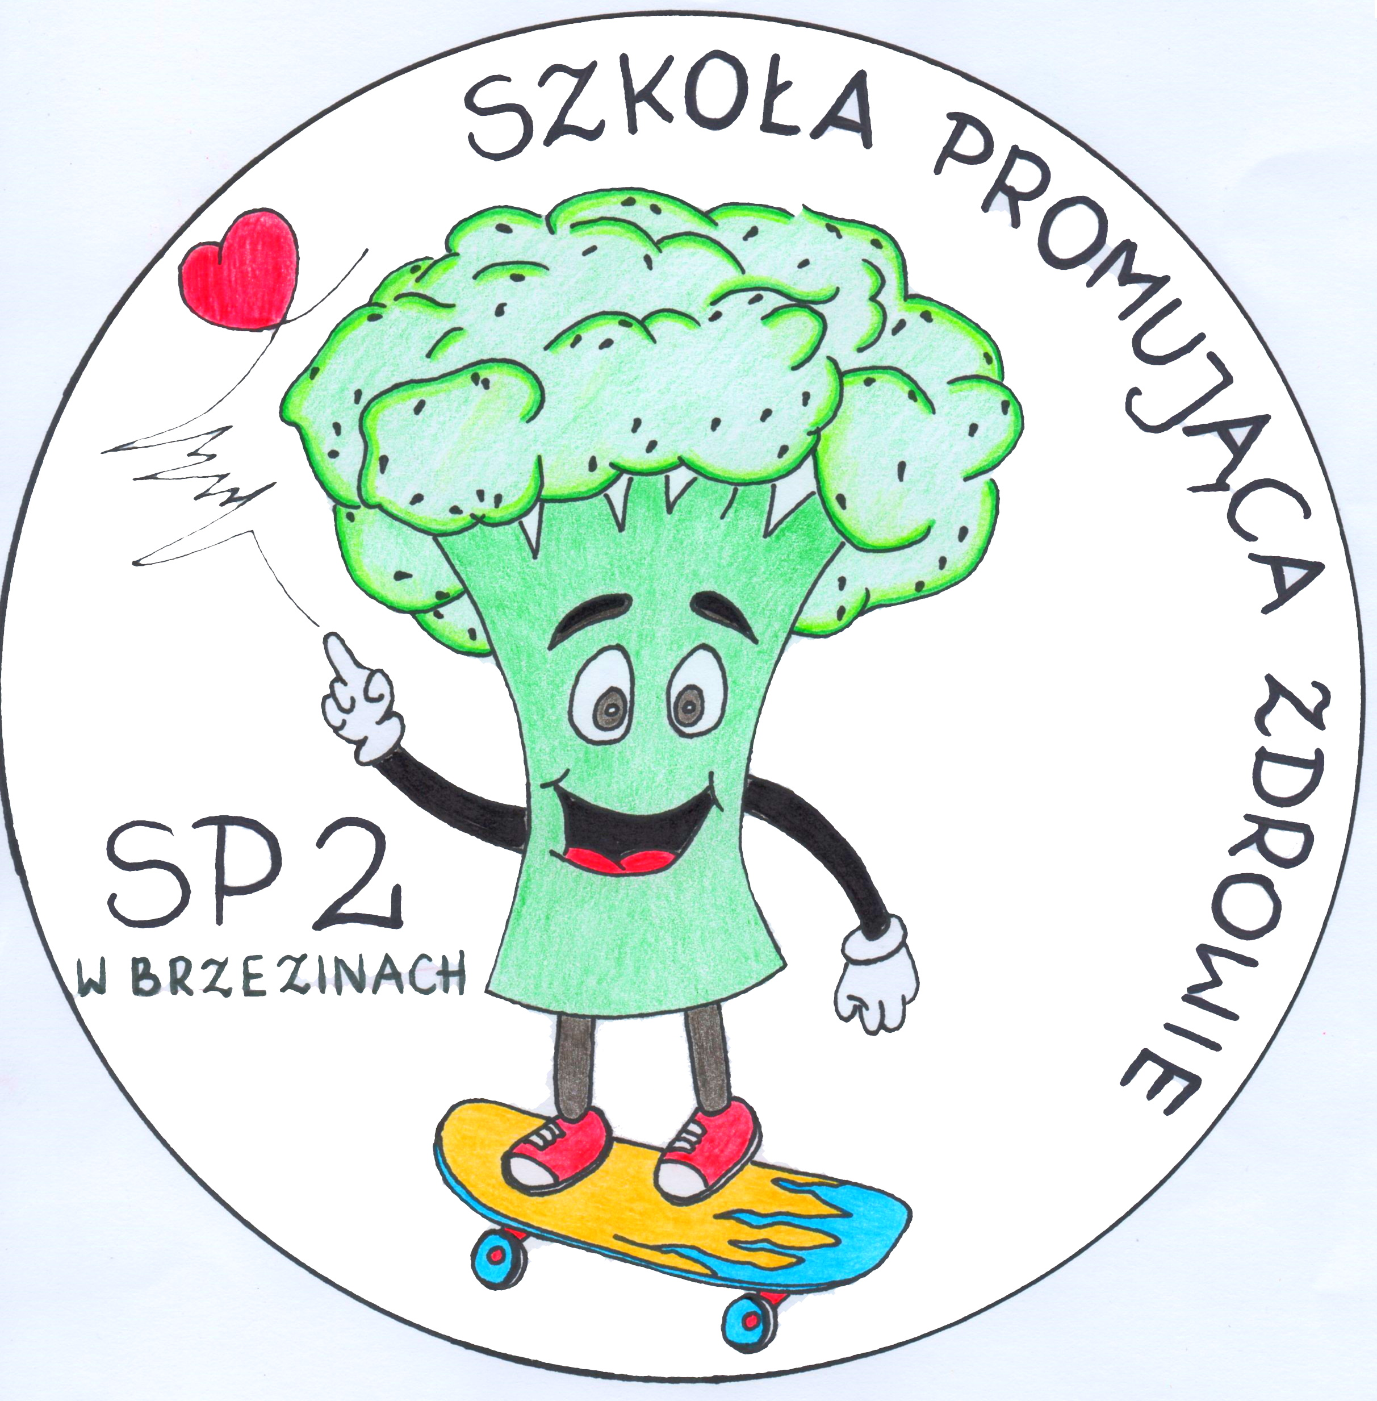

- Część wstępna planowania

- Problem priorytetowy do rozwiązania:

Zaburzone relacje między uczniami.

  - Krótki opis problemu priorytetowego (wpisać konkretne dane wg wyników autoewaluacji):

Problem priorytetowy wybrano na podstawie wyników ARKUSZA ZBIORCZEGO DLA STANDARDU DRUGIEGO: badanie klimatu społecznego szkoły za pomocą ankiety, gdzie w badanej grupie 41 uczniów w wymiarze Relacje między uczniami uzyskano ocenę 3 pkt. Jest to stan odbiegający od pożądanego - element wymagający poprawy.
Z ankiety dla ucznia wynika, że podejmowanie działań dla umacniania zdrowia są niewystarczające:
- Kiedy zdarza mi się nieporozumienie z koleżankami/kolegami, staram się rozwiązywać je pokojowo (bez kłótni, bójek, agresji) – 85,4 %
- Proszę kogoś o pomoc, gdy mam jakieś kłopoty – 63,4 %
Pozostały odsetek uczniów ma problemy w komunikowaniu się, nie radzi sobie ze stresem, przejawia zachowania agresywne i/lub trzyma dystans społeczny, mające wpływ na właściwe interpersonalne relacje.
We wnioskach do dalszych działań wskazano:
- wyposażyć społeczność szkolną w informacje, gdzie szukać pomocy w sytuacjach kryzysowych.
- podejmować dalsze działania dla utrzymania zdrowia psychicznego
- podejmować dalsze działania, w celu budowania prawidłowych relacji rówieśniczych, jako jednego z kluczowych elementów dbania o zdrowie psychiczne młodzieży
- podejmować dalsze działania dotyczące radzenia sobie ze stresem, dostrzegania swoich mocnych stron i zaangażowania ich w życie szkoły

  - Uzasadnienie wyboru priorytetu (wpisać: dlaczego go wybrano, kto i na jakiej podstawie dokonał tego wyboru):

W szkole sprawdza się systemowość podejmowanych działań w promocji zdrowia, a towarzyszący temu dobry klimat społeczny sprzyja zdrowiu i dobremu samopoczuciu społeczności szkolnej.

Z dobrym samopoczuciem w szkole ściśle łączą się dobre relacje w szkole, o które powinniśmy zadbać i nauczyć tego naszych uczniów.

Uczniowie chętniej przychodzą do szkoły, gdy nawiązują satysfakcjonujące relacje z kolegami i koleżankami. Mają poczucie, że są ważni i akceptowani. Zapobiega to wykluczeniom społecznym. Poczucie przynależności do swojej klasy daje poczucie bezpieczeństwa, poprawia swobodę myśli i działania, podejmują wysiłek edukacyjny, wzrasta ich ciekawość poznawcza niezbędna do uczenia się, co przekłada się na poczucie sukcesu w szkole.

Drogą do sukcesu i tworzenie dobrego klimatu społecznego szkoły powinny być zintegrowane działania (uczniów, nauczycieli, pracowników niepedagogicznych, rodziców), które pozwolą wyeliminować/zminimalizować niedociągnięcia, zbudować/odbudować/pielęgnować dobre relacje. Najpierw relacja potem edukacja.

- Przyczyna/y główna/e istnienia problemu:

Wskazując przyczyny problemów w relacjach między uczniami bierzemy pod uwagę wiele możliwości i sprzężeń:
- podupadłe zdrowie psychiczne dzieci po pandemii COVID 19 (izolacja, trauma po starcie bliskich, utrzymujące się skutki po chorobie wywołanej koronowirusem, nakazy trzymania dystansu)
- brak umiejętności komunikacyjnych (bariery komunikacyjne i/lub brak umiejętności aktywnego słuchania) prowadzące do nieporozumień i konfliktów
- brak empatii
- niska samoocena
- różnice kulturowe, religijne i społeczne (np. pojawienie się w szkole uczniów uchodźców z Ukrainy)
- brak tolerancji, stereotypy i uprzedzenia w wielokulturowym środowisku szkolnym pogłębiające podziały
- presja grupy rówieśniczej (mogąca prowadzić do konfliktów, wykluczenia lub niewłaściwego zachowania wobec innych uczniów)
- znaczenie rangi społecznej (niektórzy uczniowie mogą być bardziej zainteresowani osiągnięciami, popularnością i pozycją społeczną niż budowaniem zdrowych relacji; mogą stosować agresywne lub manipulacyjne zachowania, aby utrzymać swoją pozycję lub zyskać przewagę nad innymi uczniami)
- słabe umiejętności radzenia sobie ze stresem
- nadwrażliwość/rozchwianie emocjonalne
- duże obciążenie obowiązkami, sprawdzianami, kartkówkami, pracami domowymi
- brak umiejętności pokojowego rozwiązywania konfliktów
- strach przed odrzuceniem
- zbyt małe zaangażowanie ucznia w aktywności integrujące zespół klasowy
- ograniczone lub zaniechane kontakty w realnym życiu na rzecz kontaktów w wirtualnym świecie
- burzliwy okres dojrzewania uczniów (burza hormonów)
- wrodzona nieśmiałość
- zaburzone relacje w rodzinie (np. przemoc domowa)
- niezaspokojona potrzeba przynależności
- przejawy niedostosowania społecznego
- spektrum autyzmu
- trzymanie dystansu, brak integracji z grupą rówieśniczą wg własnego „widzimisę”

- Rozwiązania dla usunięcia przyczyn/y problemu (podstawa do ustalenia zadań):

Z początkiem roku szkolnego 2023/2024 zostanie stworzona diagnozująca ankieta dla uczniów, z której wynikną przyczyny problemów w relacjach między uczniami. Podejmiemy działania, by zminimalizować/ wyeliminować te przyczyny, na które mamy wpływ jako szkoła. Proponowane zadania mają na celu zachęcanie do współdziałania w ramach swoich klas i całej społeczności szkolnej.

Pieczęć przedszkola, szkoły Załącznik B
B. Plan działań
w okresie 2023/2024

      - Cel:

Poprawa relacji całej społeczności szkolnej.

- Kryterium sukcesu:

50% uczniów po 9 miesiącach działań stwierdzi poprawę relacji między rówieśnikami

Sposób sprawdzenia czy osiągnięto cel (sukces):

  - Co wskaże, że osiągnięto cel?

Osiągniecie celu wskażą ankiety przeprowadzone wśród uczniów i nauczycieli, relacje wychowawców, rozmowy z pracownikami szkoły.

  - Jak sprawdzimy, czy osiągnięto cel?

Analiza ankiet, zaangażowanie uczniów w wykonywanie zadań, wywiady, obserwacje

  - Kto i kiedy sprawdzi, czy osiągnięto cel?

Osiągnięcie celu sprawdzi zespół SzPZ na przełomie maja i czerwca

II. ZADANIA
Nazwa zadania | Kryterium sukcesu | Sposób realizacji | Okres/termin realizacji | Wykonawcy/osoba  odpowiedzialna | Środki/zasoby | Sposób sprawdzenia wykonania zadania
Przygotowanie planu pracy na rok szkolny  2023/2024 | Przyjęcie przez Radę  Pedagogiczną  planu pracy SzPZ | Zaprezentowanie planu | wrzesień | koordynator | plan pracy zespołu | dokumentacja szkolna
Zapoznanie  rodziców z planem pracy SzPZ | Przekazanie informacji rodzicom podczas zebrań | Plan pracy znajdzie się na stronie www szkoły.  Rodzicom klas I zostanie przedstawiona koncepcja SzPZ | wrzesień | koordynator wychowawcy  Wychowawca kl.1 | plan pracy na  www szkoły | zakładka SzPZ na www szkoły  protokoły z zebrań
Integracja grupy rówieśniczej - Czy dobrze mnie znacie? | 100% uczniów w klasie  weźmie udział w  zadaniu | - zagadki i rebusy  - quizy  - zabawy integracyjne  - ankietowanie | W ciągu roku | Psycholog szkolny | - karta pracy Centrum Kształcenia Nauczycieli Librus | Dokumentacja szkolna
Poznawanie członków zespołu klasowego - Tego o mnie nie wiecie... 6 faktów na mój temat | 100% uczniów klasie  weźmie udział w  zadaniu | - gry i zabawy dydaktyczne  - kalambury  - quiz wiedzy | W ciągu roku | Psycholog szkolny | karta pracy Centrum Kształcenia Nauczycieli Librus | Dokumentacja szkolna
Aktywna przerwa - zagospodarowanie długiej przerwy międzylekcyjnej. | 100% klas 4-8 przygotuje zabawę, układ  taneczny | - gry i zabawy ruchowe (korytarzowe i na świeżym powietrzu)  - pląsy i układy taneczne | W ciągu roku | Wychowawca Nauczyciele wf uczniowie | Wg własnego  pomysłu | Fotorelacja
Stworzenie klasowego systemu udzielania pomocy  koleżeńskiej | 100% klas stworzy własny klasowy system udzielania pomocy | Praca na lekcji, forma plakatu | do końca października | wychowawca | Współpraca uczniowie wychowawca Zespół SzPZ zapozna się z  tematem | Prace na gazetce klasowej
Lekcje wychowawcze w klasach IV – VIII, zajęcia w edukacji wczesnoszkolnej na temat budowania pozytywnych  relacji służących  integracji zespołu  klasowego | 100% klas pozna sposoby budowania pozytywnych relacji w grupie | Tematy zrealizowane na godzinie z  wychowawcą i w edukacji wczesnoszkolnej | w ciągu roku | Wychowawcy  psycholog szkolny | wg własnego pomysłu i potrzeb | Zapis w e dzienniku
„Namaluj emocje” Zadanie  plastyczne dla klas 0-7 | Uczniowie dokonają wizualizacji swoich emocji | Praca na lekcji plastyki | w ciągu roku | wych. kl.1 nauczyciel plastyki | Plakaty, rysunki | fotorelacja
Ożywiamy emotki Rozmowa o uczuciach  Praca plastyczna dla klas 1-8 | Uczniowie stworzą szkolną galerię emotek | Praca na godzinie z wychowawcą | marzec | wychowawcy | Wg własnego pomysłu | Galerie na korytarzach szkolnych/ padlet
Realizacja projektu – Apteczka pierwszej pomocy emocjonalnej. Przyjaciele Lippiego | Co najmniej 50% uczniów wie, gdzie zgłosić się po pomoc i jak radzić sobie z negatywnymi emocjami | Realizacja programu w wybranej klasie w wymiarze 30 godz. zajęć wg profilaktyki zdrowia psychicznego | 2023/2024 | psycholog szkolny | Program Apteczka pierwszej pomocy emocjonalnej. Przyjaciele Lippiego
Światowy Dzień Uśmiechu | Co najmniej 50% uczniów uczestniczy w projekcie, dba o pozytywne emocje | - uśmiechowe powitanie  - uśmiechowe wydarzeniach  - uśmiechowe wyzwania | październik 2023 | Samorząd Uczniowski |  | Fotorelacja na stronie internetowej szkoły i szkolnym Fb
Światowy Dzień Życzliwości i Pozdrowień | Co najmniej 50% uczniów uczestniczy w projekcie, dba o pozytywne emocje | - tablica życzliwości  - wspólne śniadanie  - aktywności sportowe zacieśniające więzi | listopad 2023 | psycholog szkolna | Wg własnego pomysłu | Fotorelacja na stronie internetowej szkoły i szkolnym Fb
Akcja relacja – tydzień dbania o relacje. Kształtowanie dobrych relacji U-N, N-U, U-U, N-N, N-R poprzez aktywny udział całej społeczności szkolnej w imprezach integracyjnych i okolicznościowych wg kalendarza imprez i uroczystości szkolnych oraz wg harmonogramu wycieczek | Poprawa stosunków międzyuczniowskich wśród co najmniej 50% skonfliktowanych uczniów | - kolorowy tydzień  - słodka/owocowa godzina wychowawcza  - klasa (pomieszczenie) pełna relacji  - dziwne nakrycie głowy  - dzień bez plecaka | I półrocze 2023/2024 | społeczność szkolna | Wg własnego pomysłu | Obserwacje, wycieczki,  fotorelacje z akcji szkolnych
Europejski Dzień Walki z Otyłością – poznajemy techniki relaksacyjne, pozbywamy się negatywnych myśli, dbamy o pozytywny nastrój. | Co najmniej 80% uczniów uczestniczy w projekcie | Warsztaty o technikach relaksacyjnych (samoregulacja) | maj 2024 | wychowawcy, psycholog szkolny |  | Fotorelacja na stronie internetowej szkoły i szkolnym profilu Fb
Udział w różnych formach współpracy na rzecz innych: akcje charytatywne wolontariatu, Zajączek wielkanocny pomaga, Choinka dobrych serc | Co najmniej 50% uczniów uczestniczy w projekcie | Wg potrzeb, akcje świąteczne na Wielkanoc i Boże Narodzenie oraz akcje koordynowane przez szkolne koło wolontariatu | 2023/2024 | Opiekunowie wolontariatu, wychowawcy świetlicy, pedagog szkolny |  | Fotorelacja na stronie internetowej szkoły i szkolnym Fb
Monitorowanie samopoczucia/relacji społeczności szkolnej | Ankieta zostanie przeprowadzona dwukrotnie | Przeprowadzenie i opracowanie  ankiety wśród uczniów, nauczycieli, pracowników,  rodziców | październik maj | Zespół SzPZ | Ankiety SzPZ | Wyniki zostaną umieszczone na www szkoły

W ramach działań SzPZ będą realizowane programy i projekty:
- Apteczka Pierwszej Pomocy Emocjonalnej
- „Trzymaj formę”
- „Między nami kobietkami”
- działania policji związane z bezpieczeństwem
- działania szkolnego koła wolontariatu

EWALUACJA
Informacje do ewaluacji pozyskiwane będą poprzez:
- Analizę sprawozdań z poszczególnych działań i przeprowadzonych projektów
- Opracowanie i analizę ankiet i testów oceniających skuteczność działań
- Obserwację oczekiwanych zmian w postawach, wiedzy i zachowaniu uczniów

Narzędzia ewaluacji będą skierowane do:
- uczniów
- nauczycieli i pozostałych pracowników szkoły,
- rodziców i opiekunów

Ewaluacja będzie przeprowadzona przez szkolny Zespół Szkoły Promującej Zdrowie

Data: 14.06.2023 Podpis szkolnego koordynatora: Małgorzata Charążka

